单元命题点集训四
第七单元 年、月、日
命題点1:年、月、日(在历年考试中约占3分～5分)
做题技巧1.一、三、五、七、八、十、腊，三十ー天永不差;四、六、九、十ー，三十日;
2.四年一闻，百年不间，四百年又。平年ニ月ニ十八，间年ニ月ニ十九。
【真题回放」
1.(2019・青羊区)一年有12个月，其中( 7 )个大月，（ 4 ）个小月。
2.(2018金牛区)2018年是( 平 )年，全年有( 365)天，第一季度有(90 )天。
3.(2017・新都区)在2000年、2010年、2018年、2050年这四个年份中，是闰年的有(A )个
A.1个 B.2个 C.3个 D.4个
【即学即练
4.每年下半年的天数都一样多。 （ √ ）
5.一个月中最多可以有5个星期日。 （ √ ）
6.(拓展题)一张日历被小马虎不小心撕破了，只看到3日是星期三，你能帮他算一算这个月的30日是星期几吗?（星期二）
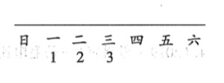
命题点2:24时记时法(在历年考试中约占3分～5分)(难点)
【做题技巧】普通记时变24时去掉词语要留意，凌展上午都不变，下午晚上加12。24时变普通，添
词语有不同，1到6，写凌晨，12前，是上午，12后，是下午，20后，是晚上。
【真题回放
1.(2018·武侯区)“下午3时”用24时记时法表示是( 15：:00 );“21:00”用普通记时法表示是（ 晚上9点 ）
2.(2019・锦江区)晚上12时是24时，也是第二天的0时。 （ √ ）
3.(2017·温江区)电影院播放了三部影片，其中时间最长的是( C )。
A.8:40~10:05 B.上午11:50～下午1:10 C.17:15~18:50
【即学即练
4.从A市开往B市的客车，计划每天最早一班6:15开出，然后每隔2时发出一班，最晚一班晚上
8:15开出。
(1)每天共有几个班次?
8个
(2)请你填出每班次客车的发车时间。
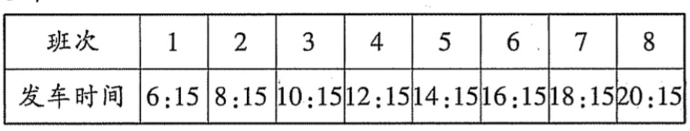
5.(拓展题)一场排球赛，进行了150分，结束时间是22时30分。排球比赛是在什么时候开始的?小明从家里到球场要花20分，要求提前10分进场。那么小明最晚应该在什么时候从家出发才不会错过开场?
150分=2时30分 22时30分—2时30分=20时 20+10=30分 20时-30分=19时30分

命题点3:时间表(在历年考试中约占3分～5分)(重难点)
【做题技巧】制作时间表一般用24时记时法。
【真题回放
(2019・武候区)下图是淘气星期日的作息时间。
(1)早上11:10淘气在(做家务 )
(2)淘气写作业用了( 1 )时( 20 )分。
(3)淘气下午2时30分去踢足球，踢了50分钟，请用24时记时法把下图的括号补充完整。
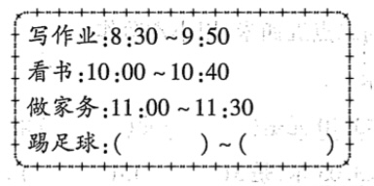踢足球：14:30~15:20
2.(2018·双流区)王老师从成都出发到北京旅游，下边是他的行程安排。王老师从家里出发到达北京一共花了( 5 )时( 40 )分，飞机的飞行时间是( 3 )时(10 )分。
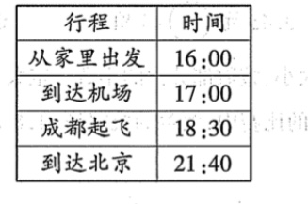
【即学即练】
3.(拓展题)下面是供电公司某天的停电公告。
停电公告
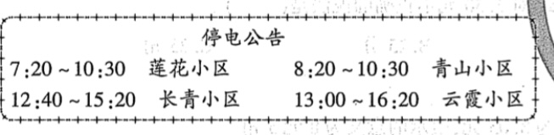
(1)( 云霞 )小区停电的时间最长，( 青山 )小区停电的时间最短。
(2)小云下午放学，3时40分到家，发现家里正好停电，你知道小云家住在哪个小区吗?这个小区还要多长时间才能来电?
答：在云霞，还需40分钟
数学好玩
【真题回放】
1.(2019・双流区)做一做，量一量。
(1)我家客厅地面长约(5 )米，宽约(4 )米，周长约( 8 )米。 （2)我家的大衣柜高约( 2 )米。
2.(2018·崃市)学校中午配餐，一份盒饭含一个荤菜和一个素菜，一共有( 9 )种不同的荤菜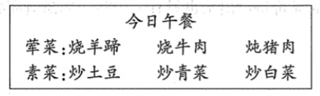
3.(2017・都江堰市)小雨和小雯7月1日一起去少年宫学绘画。小雨每隔1天去一次，小雯每隔2天去一次，下ー次她们同去少年宫的日期是7月( B )日。
A.3 B.7 C.9
第八单元认识小数
命题点1:简单认识小数(在历年考试中约占3分～5分)(重点)
【做题技巧】比较小数大小:先比较整数部分，如果整数部分相同，再比较小数部分的第一位，以此
类推。
【真题回放
1.(2019・锦江区)一棵大树高二点五四米，用小数写作(2.54 )米，也就是( 2 )米( 5 )分米(4 )厘米。
2.(2019・青羊区)一本笔记本3.10元是( 3)元( 1)角。
一根彩带长3.05米，是3(米 )5(厘米 )
3.(2017・双流区)比大小。
12.8元＞12.08元 3.45元＜40角 10.06元＞1元6角
4（2018成华区)两个小数比大小，整数部分大的小数一定大。 （ √ ）
5（2019・新津县)在50米蛙泳的比赛中，兰兰的成绩是41.8秒，非非的成绩是4.2秒，小英的成绩最好，应该是（ B ）
A.42.5秒 B.41.3秒 C.4.9秒
6(208・成华区)对2.50元不正确的说法是B
A.2元5角 B.25分 C.25角 D.250分
即学即练
7.一钢笔售价为8.05元，表示的意义为8元5角。 （ × ）
8.小数453.19读作:四百五十三点十九。 （ × ）
9.道路限高杆限高4.5米。谁能通过?填一填，圈一圈。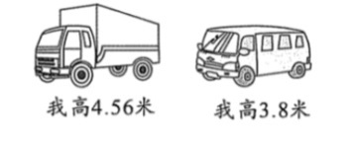
4.5米=( 4 )米( 5 )分米
3.8米=( 3 )米( 8 )分米
4.56米=( 4 )米( 5 )分米( 6 )厘米
公交车(能)通过，大货车(不能)通过。
10.(拓展题)奇奇在商场看到一件商品，读价格时没看到小数点。结果读成了二千零五，而正确的商品价格读出来也只有一个零。你知道商品正确的价格是多少元吗?请你用小数写一写。
答：20.05元

11.(拓展题)(1)7.20元＞口.40元＞4.40元，口里可以填( 6.5 )
(2)2.30元＜口.50元＜7.60元，口里可以填( 2.3.4.5.6.7 )

命题点2:简单小数加减法(在历年考试中约占3分～5分)(重难点)
做题技巧】小数加减点对齐，从右至左各算起。满十进一要牢记，退一当十别大意。得数别忘小数点，末尾有零要划去。
【真题回放
1.(2019·都江堰市)京京有3.5元，闹闹有7元，他们的钱合起来( 不够 )买一本11元的故事书。
(填“够”或“不够”)
2.(2017・武侯区)竖式计算。
0.3元+8.9元=9.2元 8.5元+2.9元=11.4元 8.2元-6.8元=1.4元
元 角 元 角 元角

3.(2018・青羊区)一支圆珠笔8.5元，一支铅笔比一支圆珠笔便宜4.8元，一支铅笔多少元?
8.5-4.8=3.7元
4.(2019・彭州市)一条毛巾比一个魔方贵1.8元，一条毛巾多少元?
魔方9.60元
毛巾?元
答：9.6+1.8=11.4元
即学即练】
5.在()里填上“＞”“＜＂或“
5.7元+62元＞104元-5.7元
87元+1.3元＜129元+13元
3.6元+5.7元=9.6元-0.3元
143元-5.7元＞46元+2.5元
6.(拓展题)笑笑和淘气去买一个汽车模型，看了价钱后才知道笑笑的钱差3.5元，淘气带的钱差
4.7元，他们俩带的钱合起来正好可以买这个汽车模型。你知道这个汽车模型多少元吗?
3.5+4.7=8.2元

